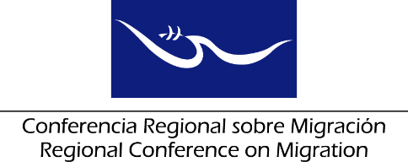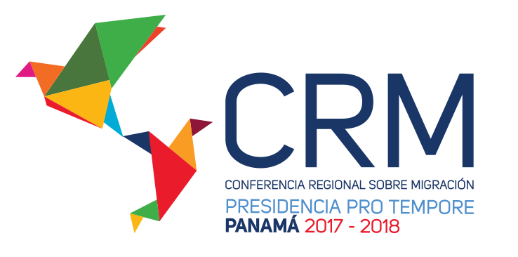

**Reunión de la Red de Funcionarios de Enlace para la Protección Consular**

**Grupo Regional de Consulta sobre Migración (GRCM)**

Ciudad de Panamá, Panamá

# 19 de julio, 2018

**AGENDA PRELIMINAR**

08:30 – 08:35 Aprobación de la agenda ***[Lidera: PPT]***

08:35 – 09:45 Informes de los Países Miembros sobre nuevos esfuerzos/buenas prácticas relacionadas con la protección consular.

***[Lideran: Todas las delegaciones (5 minutos por delegación)]***

Nota: Favor de enfocarse solamente en esfuerzos/prácticas RECIENTES y limitarse a 5 minutos por cada presentación.

09:45 – 10:00 Avances en la realización de un estudio que incorpore las buenas prácticas, marcos jurídicos y demás insumos que permitan abordar la posibilidad de apertura de consulados conjuntos entre los Países Miembros de la CRM interesados, con un enfoque de protección conjunta. ***[Lidera: OIM]***

10:00 – 10:15 Receso

10:15 – 10:30 Apertura de ventanillas consulares ***[Lidera: El Salvador]***

10:30 – 11:00 Asistencia consular en torno a la separación de familias ***[Lidera: México]***

11:00 – 11:30 Diálogo con la RROCM ***[Lideran: PPT-RROCM]***

11:30 – 12:00 Propuestas de nuevas actividades

* Taller Regional sobre la Gobernanza de la Migración Laboral: Hacia políticas integradas y planificadas ***[Presentan: México, OIM y OIT]***
* Curso en línea para funcionarios consulares ***[Presenta: OIM]***
* Taller para la realización de un mecanismo regional para el intercambio de información durante la búsqueda de personas migrantes desaparecidas o no localizadas (Presentación de los contenidos de la actividad ya aprobada por los viceministros) ***[Presenta: CICR]***

***[Lideran: Todas las delegaciones]***

12:00 – 12:30 Preparación del informe de la reunión de la Red para el GRCM

***[Lidera: PPT]***

12:30 – 12:45 Lectura del informe de la Red ***[Lidera: PPT]***

12:45 Cierre de la reunión